Викторина "В стране любимых произведений по энергосбережению"

12 ноября для учащихся 6-7 классов была проведена викторина "В стране любимых произведений по энергосбережению". Ребята с интересом отвечали на предлагаемые вопросы викторины по темам: "Тепло", "Свет", "Вода", вспомнили художественные произведения, в которых главные герои берегут тепло. Учащиеся рассказали о том, как они сами и их родители относятся к экономии энергии дома. В завершение мероприятия ребята отметили, что очень важно сохранить окружающую среду, природные ресурсы нашей страны для будущих поколений.

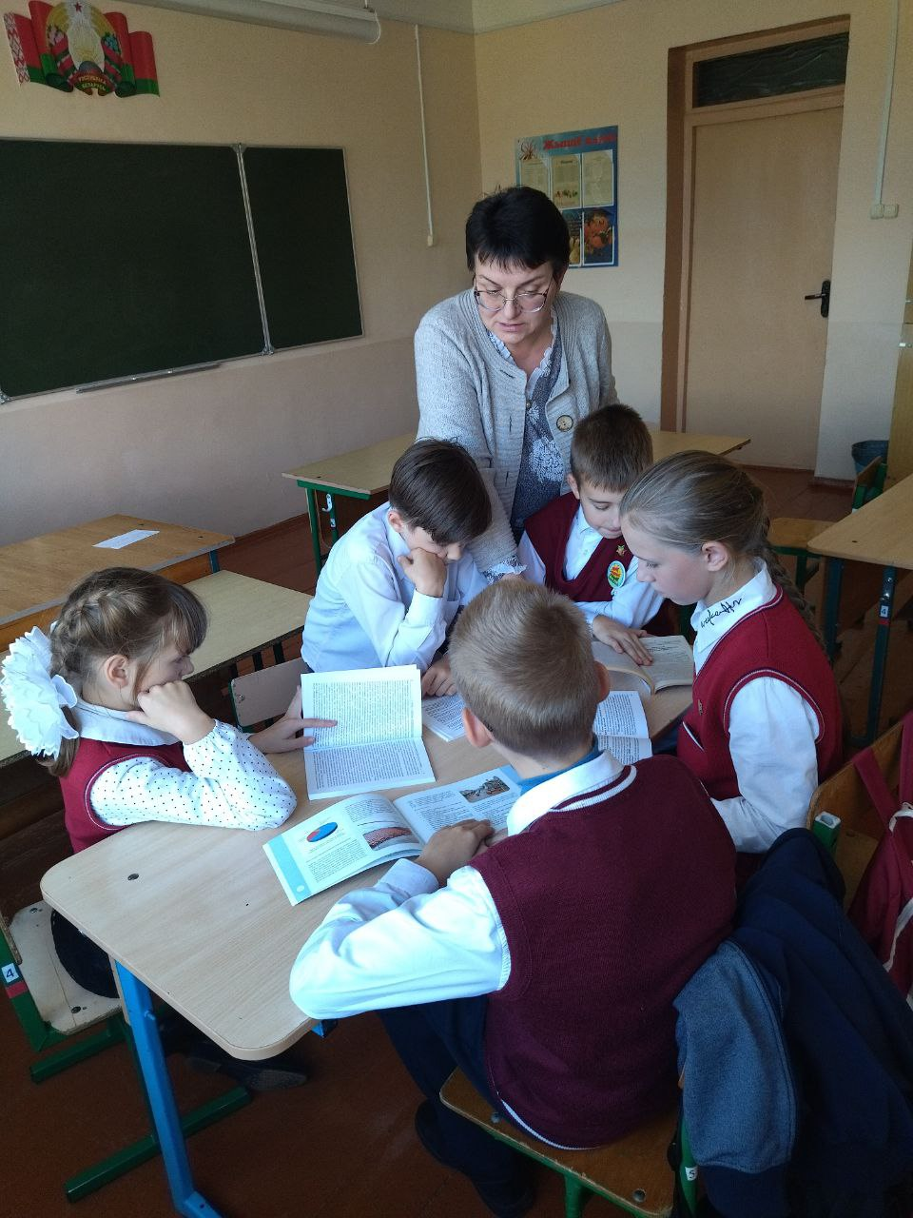

Библиотекарь: Г.Н.Спритуло